Отчёт по лабораторной работе №7
Управление журналами событий в системе
Агджабекова Эся Рустамовна
Содержание

1 Цель работы
Получить навыки работы с журналами мониторинга различных событий в системе.

2 Ход выполнения работы

2.1 Мониторинг журнала системных событий в реальном времени
- В трёх вкладках терминала получены полномочия администратора командой su -.
- Во второй вкладке запущен мониторинг системных событий в реальном времени:
tail -f /var/log/messages
(см. рис. fig. 1).
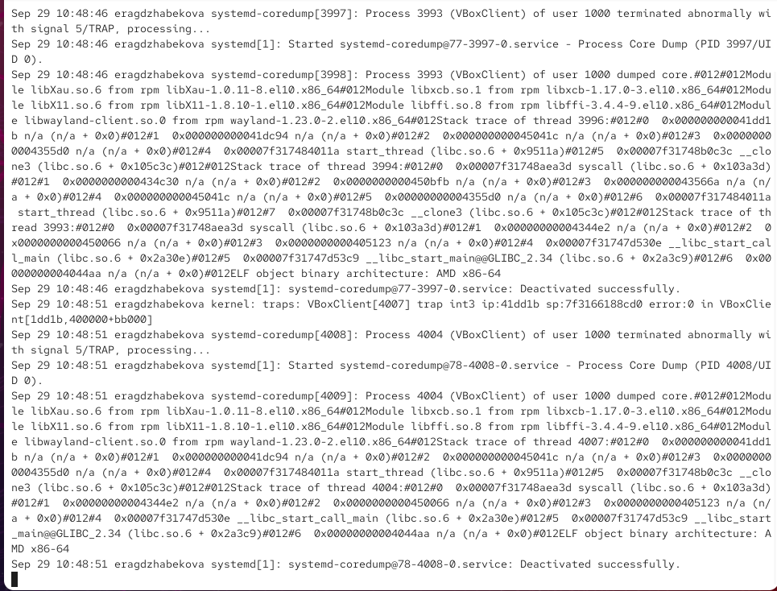
Рис. 1: Мониторинг системных событий в реальном времени
- В третьей вкладке выполнена попытка получить права администратора с неверным паролем. В результате в журнале зафиксирована ошибка авторизации FAILED su (to root) (см. рис. fig. 2).
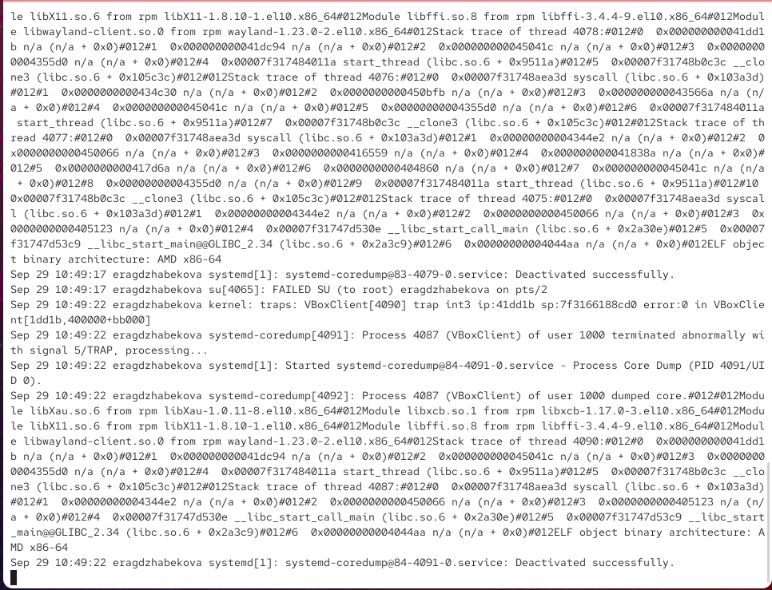
Рис. 2: Ошибка при вводе неправильного пароля
- В оболочке пользователя выполнена команда:
logger hello
Сообщение появилось в окне мониторинга и было сохранено в журнале /var/log/messages (см. рис. fig. 3).
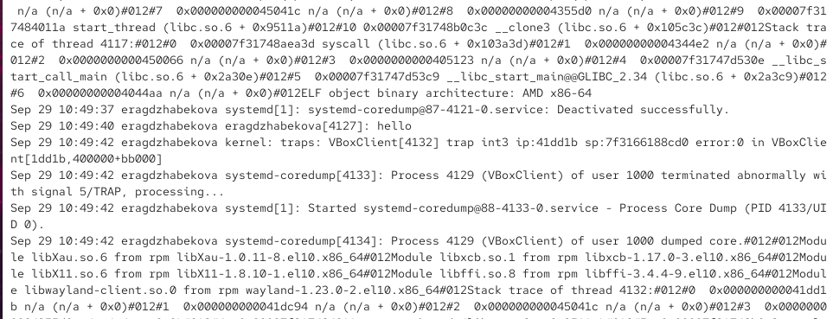
Рис. 3: Сообщение, записанное с помощью logger
- Мониторинг системных сообщений во второй вкладке остановлен комбинацией Ctrl + C. Затем просмотрены последние 20 строк файла журнала безопасности командой:
tail -n 20 /var/log/secure
В нём отобразились записи о неудачной попытке авторизации (см. рис. fig. 4).
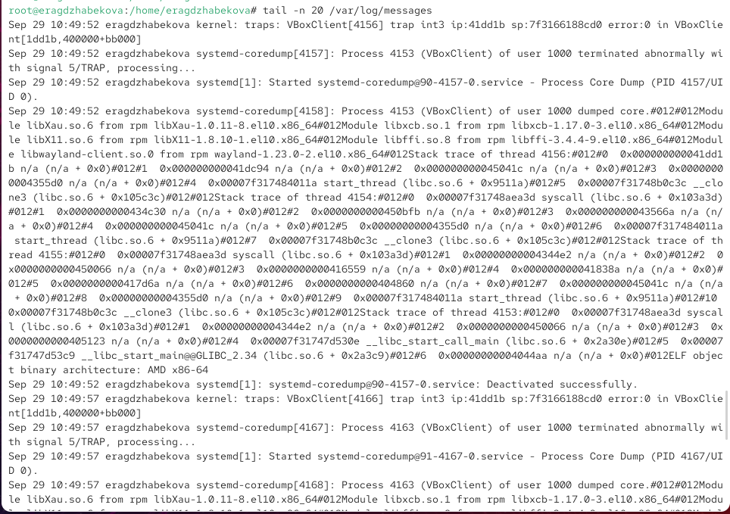
Рис. 4: Просмотр сообщений безопасности

2.2 Изменение правил rsyslog.conf
- Установлен Apache (если ранее не был установлен) и запущена веб-служба:
dnf -y install httpd
systemctl start httpd
systemctl enable httpd
(см. рис. fig. 5).
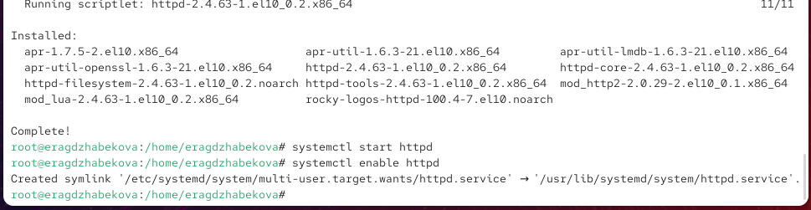
Рис. 5: Установка и запуск Apache
- Во второй вкладке терминала просмотрен журнал ошибок веб-службы командой
tail -f /var/log/httpd/error_log
(см. рис. fig. 6).
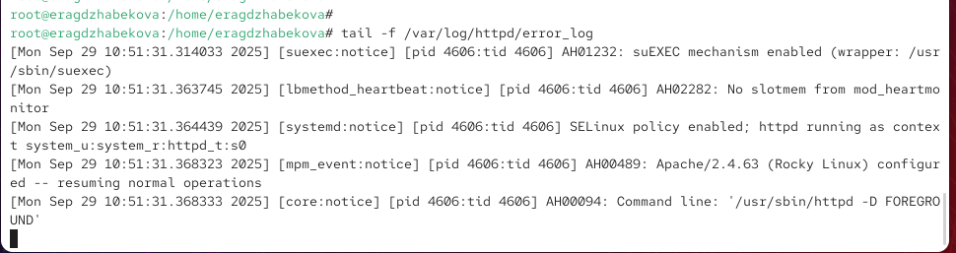
Рис. 6: Просмотр журнала ошибок Apache
- В файле /etc/httpd/conf/httpd.conf добавлена строка перенаправления ошибок в syslog:
ErrorLog syslog:local1
(см. рис. fig. 7).
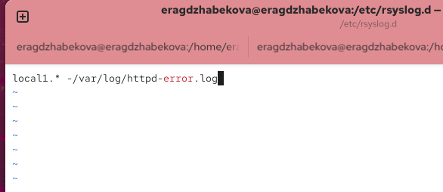
Рис. 7: Добавление правила ErrorLog в httpd.conf
- В каталоге /etc/rsyslog.d создан файл httpd.conf со строкой:
local1.* -/var/log/httpd-error.log
(см. рис. fig. 8).
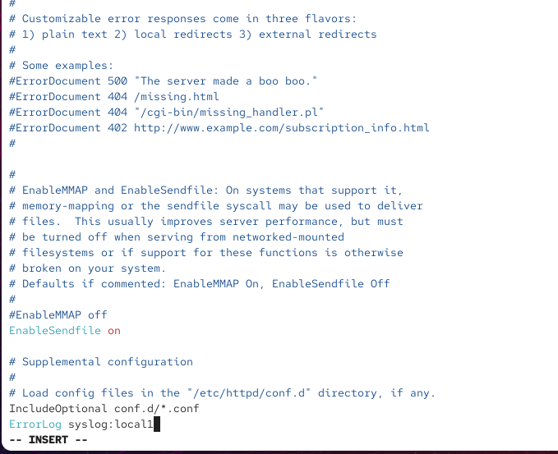
Рис. 8: Создание файла конфигурации для ошибок Apache
- Перезагружены службы rsyslog и httpd. Сообщения об ошибках веб-сервера начали записываться в /var/log/httpd-error.log.
- Создан файл /etc/rsyslog.d/debug.conf с правилом:
*.debug /var/log/messages-debug
(см. рис. fig. 9).
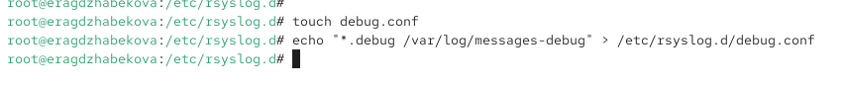
Рис. 9: Создание конфигурации для отладочных сообщений
- После перезапуска rsyslog запущен мониторинг нового файла:
tail -f /var/log/messages-debug
- С помощью команды
logger -p daemon.debug “Daemon Debug Message”
в журнал отправлено тестовое сообщение, которое успешно отобразилось в логе (см. рис. fig. 10).
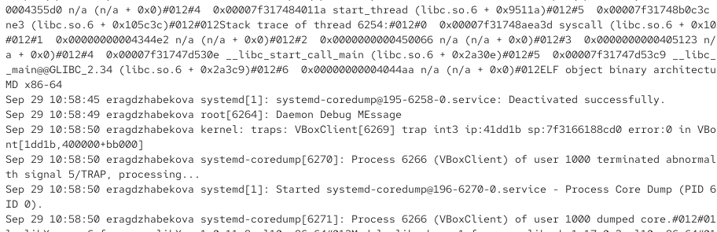
Рис. 10: Вывод отладочного сообщения через logger

2.3 Использование journalctl
- Просмотрен журнал событий с момента последнего запуска системы командой
journalctl
(см. рис. fig. 11).
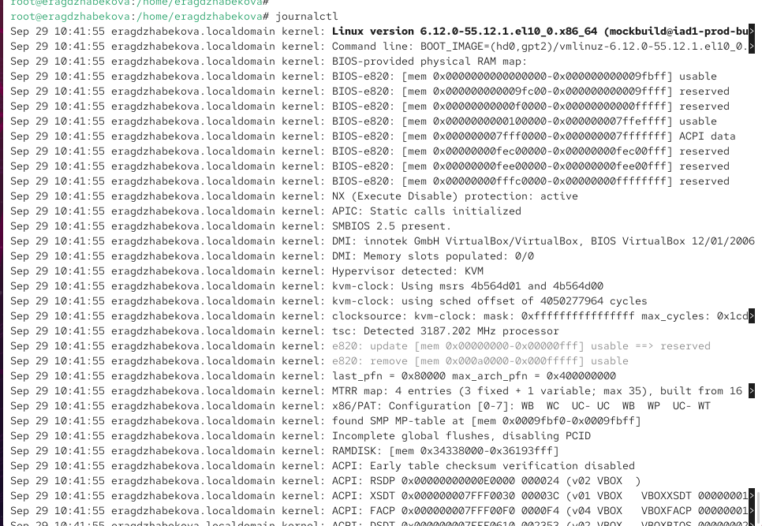
Рис. 11: Просмотр журнала с момента запуска
- Выведено содержимое журнала без использования пейджера:
journalctl –no-pager
(см. рис. fig. 12).
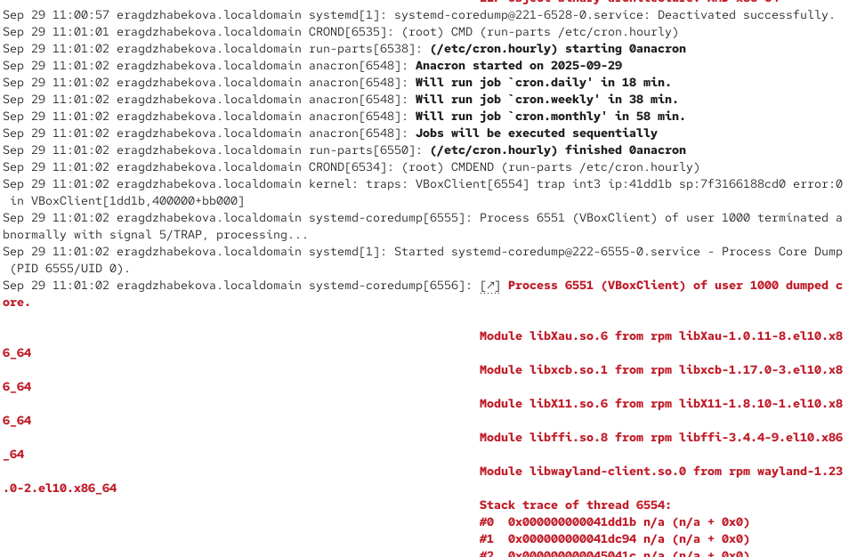
Рис. 12: Вывод журнала без пейджера
- Включён режим просмотра журнала в реальном времени:
journalctl -f
Для выхода использована комбинация Ctrl + C (см. рис. fig. 13).
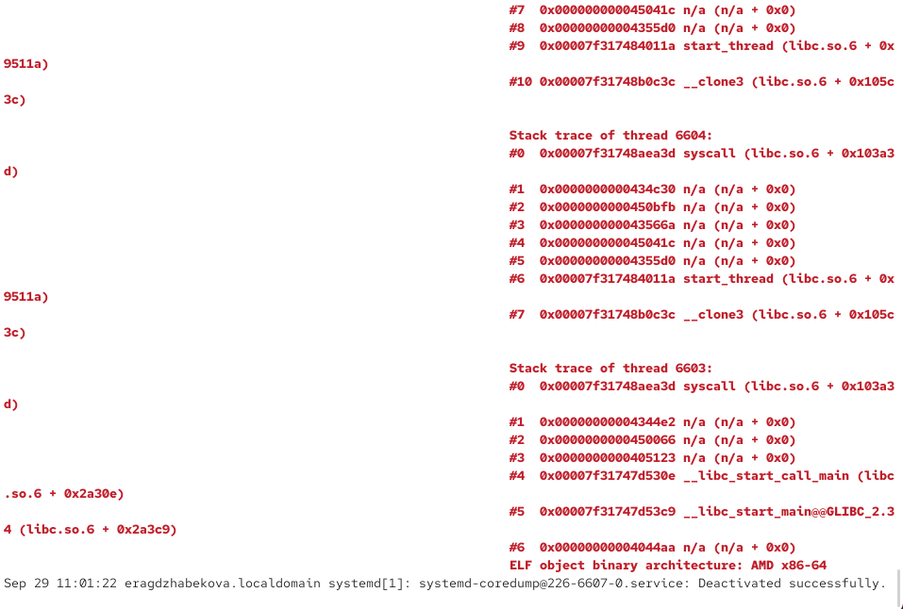
Рис. 13: Просмотр журнала в реальном времени
- Для изучения доступных параметров фильтрации к команде journalctl была добавлена двойная клавиша Tab. Отобразился список поддерживаемых ключей (см. рис. fig. 14).
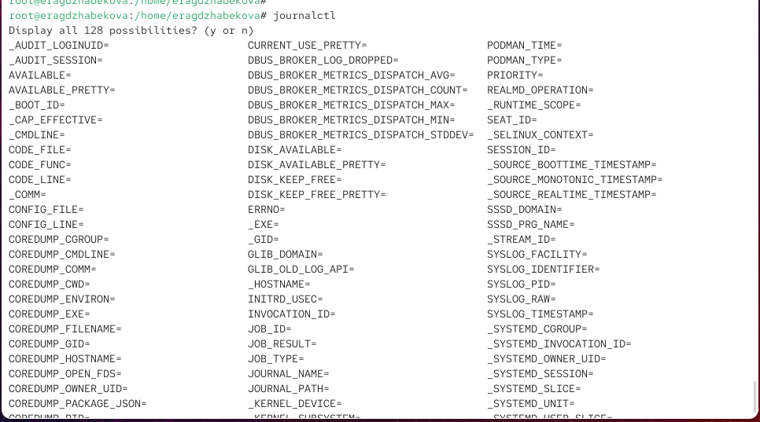
Рис. 14: Параметры фильтрации journalctl
- Отображены события, связанные с пользователем UID 0:
journalctl _UID=0
(см. рис. fig. 15).
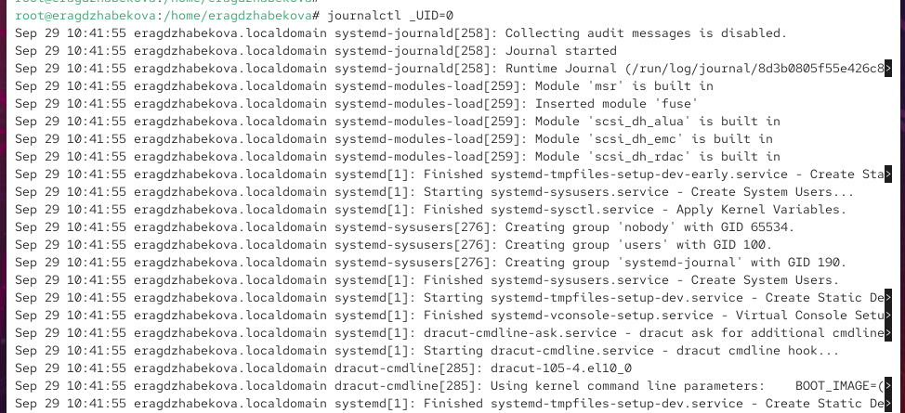
Рис. 15: Фильтрация по UID=0
- Выведены последние 20 строк журнала:
journalctl -n 20
(см. рис. fig. 16).
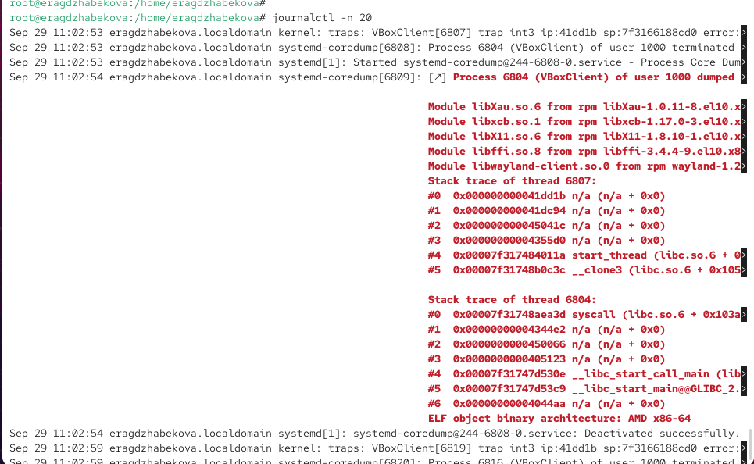
Рис. 16: Просмотр последних 20 строк
- Получены только сообщения с уровнем «ошибка»:
journalctl -p err
(см. рис. fig. 17).
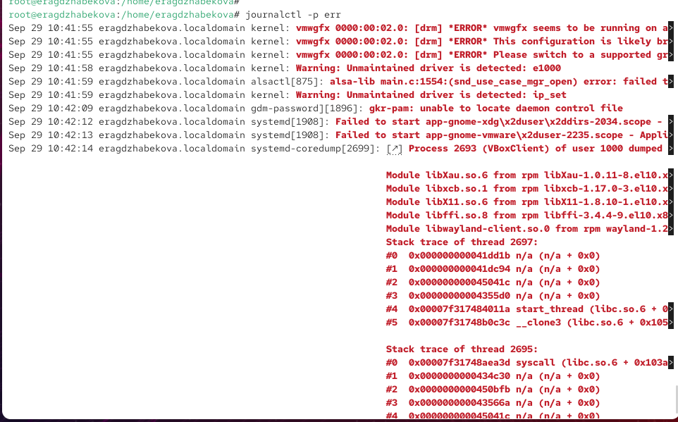
Рис. 17: Фильтрация только ошибок
- Просмотрены все события со вчерашнего дня:
journalctl –since yesterday
(см. рис. fig. 18).
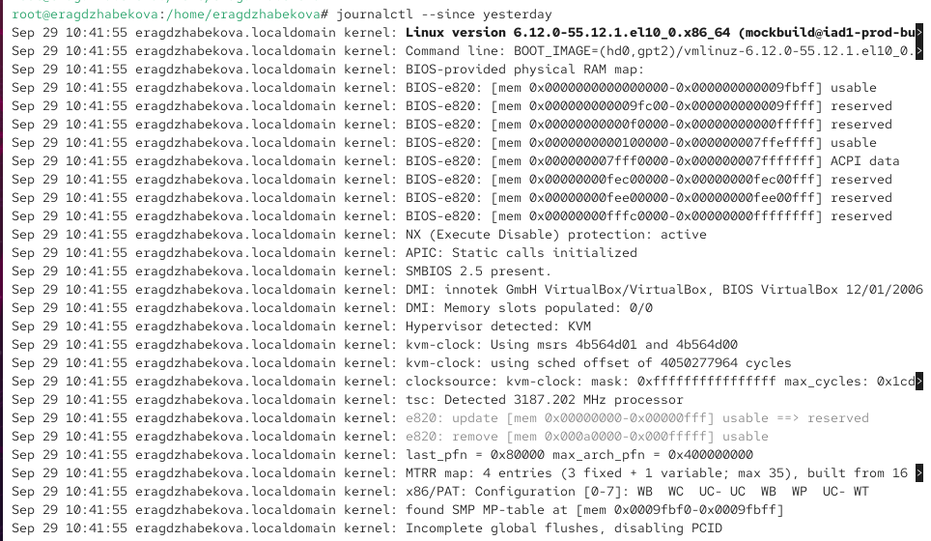
Рис. 18: Просмотр событий со вчерашнего дня
- Отображены только ошибки со вчерашнего дня:
journalctl –since yesterday -p err
(см. рис. fig. 19).
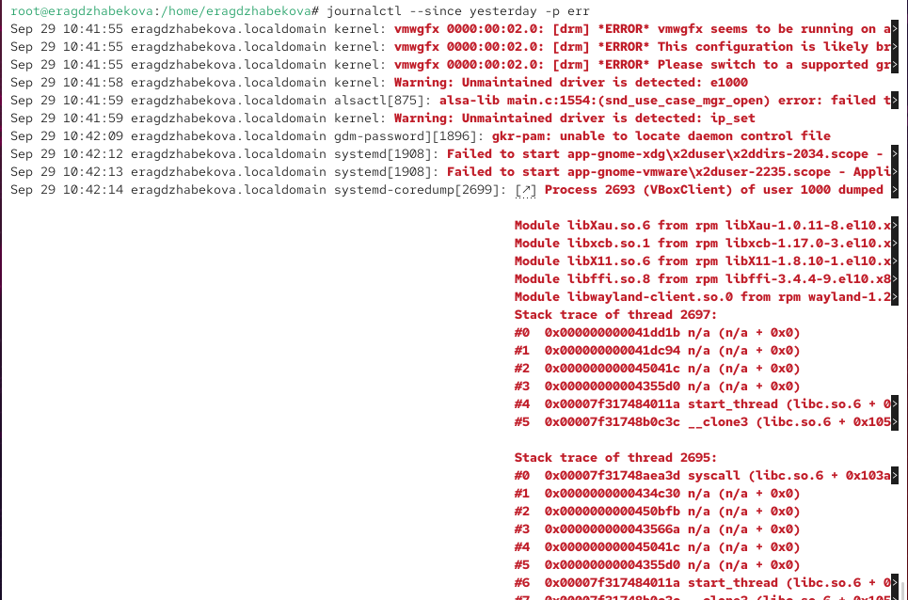
Рис. 19: Ошибки со вчерашнего дня
- Использован режим детализированного вывода:
journalctl -o verbose
(см. рис. fig. 20).
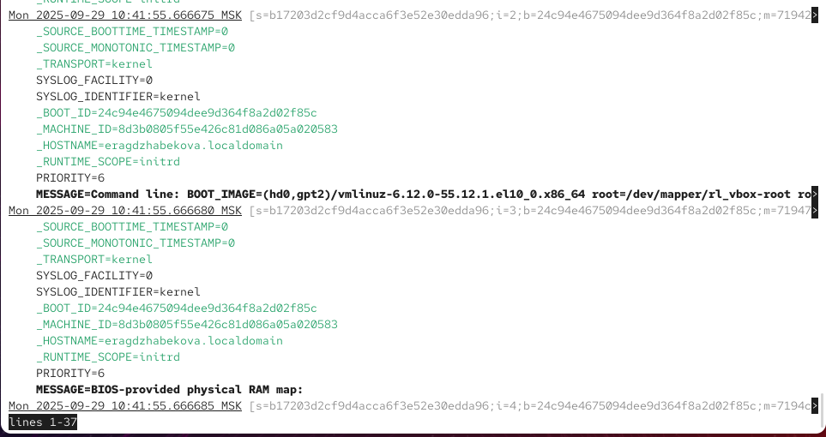
Рис. 20: Детализированный вывод сообщений
- Для просмотра дополнительной информации о модуле sshd использована команда:
journalctl _SYSTEMD_UNIT=sshd.service
В выводе отобразились записи о запуске службы (см. рис. fig. 21).
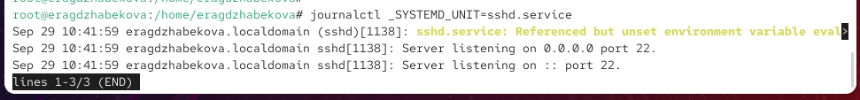
Рис. 21: Просмотр информации о модуле sshd

2.4 Постоянный журнал journald
- Создан каталог для хранения постоянных записей журнала:
mkdir -p /var/log/journal
- Для каталога /var/log/journal скорректированы права доступа, чтобы служба systemd-journald могла вести туда запись:
chown root:systemd-journal /var/log/journal
chmod 2755 /var/log/journal
- Чтобы принять изменения без перезагрузки системы, journald был принудительно перезапущен сигналом:
killall -USR1 systemd-journald
- После этого просмотрен журнал с момента последней перезагрузки с помощью команды:
journalctl -b
(см. рис. fig. 22).
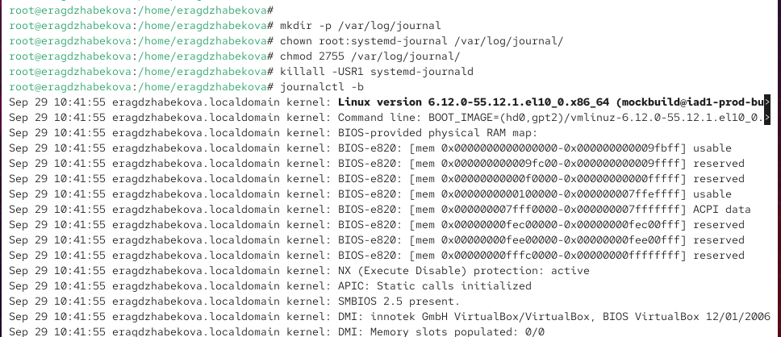
Рис. 22: Включение постоянного журнала journald

3 Контрольные вопросы
- Какой файл используется для настройки rsyslogd?
Основной конфигурационный файл — /etc/rsyslog.conf. Дополнительные правила могут храниться в каталоге /etc/rsyslog.d/.
- В каком файле журнала rsyslogd содержатся сообщения, связанные с аутентификацией?
Сообщения об аутентификации и авторизации записываются в файл /var/log/secure.
- Если вы ничего не настроите, то сколько времени потребуется для ротации файлов журналов?
По умолчанию лог-файлы ротируются еженедельно, настройки задаются в /etc/logrotate.conf.
- Какую строку следует добавить в конфигурацию для записи всех сообщений с приоритетом info в файл /var/log/messages.info?
*.info /var/log/messages.info
- Какая команда позволяет вам видеть сообщения журнала в режиме реального времени?
Используются команды:
- tail -f /var/log/имя_журнала — для файлов rsyslog.
- journalctl -f — для systemd-journald.
- Какая команда позволяет вам видеть все сообщения журнала, которые были написаны для PID 1 между 9:00 и 15:00?
journalctl _PID=1 --since "09:00" --until "15:00"
- Какая команда позволяет вам видеть сообщения journald после последней перезагрузки системы?
journalctl -b
- Какая процедура позволяет сделать журнал journald постоянным?
- Создать каталог /var/log/journal.
- Назначить права доступа:
chown root:systemd-journal /var/log/journal
chmod 2755 /var/log/journal
- Перезапустить journald командой killall -USR1 systemd-journald или выполнить перезагрузку.

4 Заключение
В ходе лабораторной работы были изучены принципы работы с системными журналами в Linux. Рассмотрена настройка службы rsyslog, включая перенаправление сообщений веб-сервера Apache и регистрацию отладочной информации в отдельные файлы. Освоены приёмы мониторинга логов в реальном времени с помощью tail и journalctl, выполнена фильтрация событий по различным параметрам. Настроен постоянный журнал journald, что позволило сохранять сообщения после перезагрузки системы. Получены практические навыки администрирования, связанные с управлением логами и диагностикой работы служб.

